淡江時報 第 1108 期
大學淬鍊 啟發天賦／會計系校友 行政院金管會證期局局長 張振山
學生大代誌
「大學時光究竟要做什麼？」這是我初踏校園問自己的第一件事，當時的我是以五專生插大錄取會計系，便以考取「會計師」作為目標邁進，淡江大學地靈人傑且資源豐富，系上專業課程的養成相當扎實，大學時期的我不是在教室就是在圖書館，於是畢業那年取得學位證書的同時也考到會計師執照，這是我人生中重要的里程碑。

憶起求學時光，我遇到了很多非常好的老師，其中趙揚清老師令我印象深刻，當時我經常利用下課時間提問，而她總是不厭其煩地與我討論，甚至會再給我額外的補充講義、延伸思考，透過大量的閱讀資料讓我將課堂理論與實務知識融會貫通，對我的會計師考試有很大的幫助。

成功的方法有很多，當時的我認為考取證照是能夠快速證明自己的方式之一，這是一個「專家的年代」，建議學弟妹可以將科系結合考試，不但能檢視學習成效，對於日後求職也會有幫助。依稀記得在考取會計師執照前，須向證管會提出申請，當時的我對於管理全國會計師的單位感到好奇，深入了解後進而往此方向前進，最後踏入公職領域。

除此之外，我認為不管就讀什麼科系都要有理財的觀念，大學時期的我因為考試而開始接觸證券、股票交易，因此開始關心市場波動與脈絡，累積不少知識也存了些許零用錢。現今科技發達，學習理財的管道也很多元，尤其市場上有多樣的金融商品，建議大家應先了解個人財務狀況後，進行長期的財務規劃，朝著理想生活邁進。

「好好體會生活中微小的事物，你將會有不一樣的視野。」我時常提醒自己做任何事都要一心一意，唯有專注當下的事物，才能達到最好的效率。同時鼓勵學弟妹們，積極汲取各方知識，提醒自己保有學習力，懂得提問也很重要，尤其是藉助他人的經驗分享快速找到答案，不僅能讓自己不斷地成長，更是我進步的動力。大學四年有許多事物等著你來探索，期盼同學們可以找到屬於自己的人生方向，把握當下每一刻。（文／林雨荷 整理、圖／證期局提供）
2022/05/06

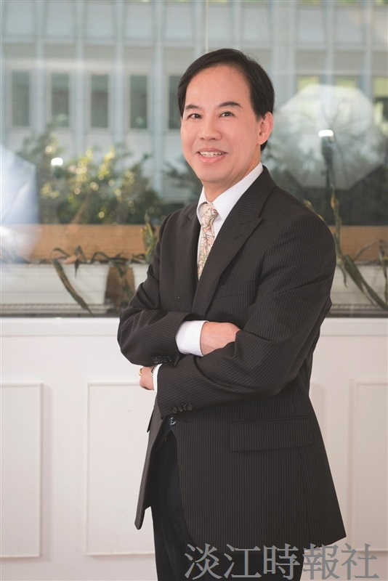
【109校友相挺讚】金融監督管理委員會／證券期貨局／局長張振山

